Университет ИТМО

Кафедра ЭТ и ПЭМС

О Т Ч Е Т

по лабораторной работе

**Исследование трехфазных электрических цепей**

Группа *3262*.

Работу выполнил: *студ. Киреев И.В.*

Дата защиты:

Контрольный срок защиты:

Количество баллов:

СПб – 2017

Лист измерений к лабораторной работе **«Исследование трехфазных цепей»**

|  |  |  |  |  |  |  |  |  |  |  |
| --- | --- | --- | --- | --- | --- | --- | --- | --- | --- | --- |
|  |  | Выполнил | *студ.* | ***Киреев И.В.*** | *гр.* | ***3262*** | Провел |  | Дата |  |

Опыт 1 – Равномерная нагрузка с нулевым проводом

Опыт 2 – Равномерная нагрузка без нулевого провода

Опыт 3 – Неравномерная нагрузка с нулевым проводом

Опыт 4 – Неравномерная нагрузка без нулевого провода

Опыт 5 – Обрыв линейного провода с нулевым проводом

Опыт 6 – Обрыв линейного провода без нулевого провода

|  |  |  |  |  |  |  |  |  |  |  |  |  |  |  |  |  |  |
| --- | --- | --- | --- | --- | --- | --- | --- | --- | --- | --- | --- | --- | --- | --- | --- | --- | --- |
| № п/п | | *U*A0’ | *U*B0’ | *U*C0’ | *I*A | *I*B | *I*C | *P*A | *P*B | *P*C | *U*00’ | *I*0 | *U*л | *Z*A | *Z*B | *Z*C | φ |
| В | | | А | | | Вт | | | В | А | В | Ом | | | град |
| 1 | Изм | 47 | 47 | 47 | 1.9 | 1.95 | 1.95 | 70 | 75 | 75 | 0 | 0.05 | **75** | 30 | 30 | 30 | **37** |
| Выч | 43.3 | 43.3 | 43.3 | 1.44 | 1.44 | 1.44 | 49.8 | 49.8 | 49.8 | 0 | 0.001 |
| 2 | Изм | 48 | 49 | 49 | 1.95 | 1.95 | 1.9 | 75 | 70 | 70 | 4 | 0 | 30 | 30 | 30 |
| Выч | 43.3 | 43.3 | 43.3 | 1.44 | 1.44 | 1.44 | 49.8 | 49.8 | 49.8 | 0 | 0 |
| 3 | Изм | 49 | 48 | 47 | 1.3 | 2.6 | 1.95 | 50 | 95 | 70 | 0 | 0.25 | 20 | 40 | 30 |
| Выч | 43.3 | 43.3 | 43.3 | 2.165 | 1.083 | 1.44 | 74.87 | 37.45 | 49.8 | 0 | 0.955 |
| 4 | Изм | 56 | 48 | 43 | 1.55 | 2.2 | 1.95 | 70 | 70 | 75 | 8.5 | 0 | 20 | 40 | 30 |
| Выч | 40.707 | 45.43 | 43.89 | 2.035 | 1.097 | 1.513 | 66.16 | 38.45 | 54.89 | 2.76 | 0 |
| 5 | Изм | 0 | 48 | 48 | 0 | 1.95 | 1.95 | 0 | 75 | 75 | 0 | 0.42 | ∞ | 30 | 30 |
| Выч | 0 | 43.3 | 43.3 | 0 | 1.44 | 1.44 | 0 | 49.8 | 49.8 | 0 | 1.44 |
| 6 | Изм | 0 | 42 | 43 | 0 | 1.7 | 1.7 | 0 | 55 | 55 | 28 | 0 | ∞ | 30 | 30 |
| Выч | 0 | 37.49 | 37.49 | 0 | 1.25 | 1.25 | 0 | 37.43 | 37.43 | 21.65 | 0 |

***Цель работы*** – опытная проверка основных соотношений величин в трехфазной цепи для соединений приемников звездой при равномерной и неравномерной нагрузке фаз.

***I****.* ***Схемы измерений и перечень приборов***

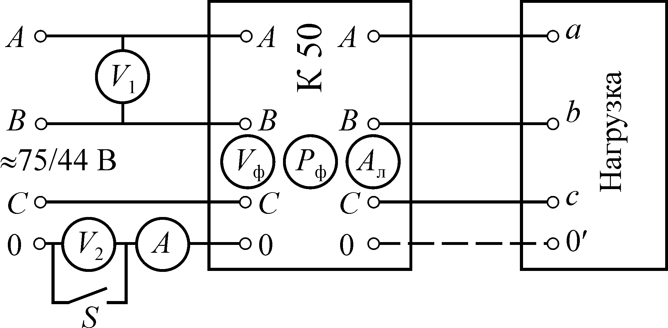

*Схема лабораторной установки*

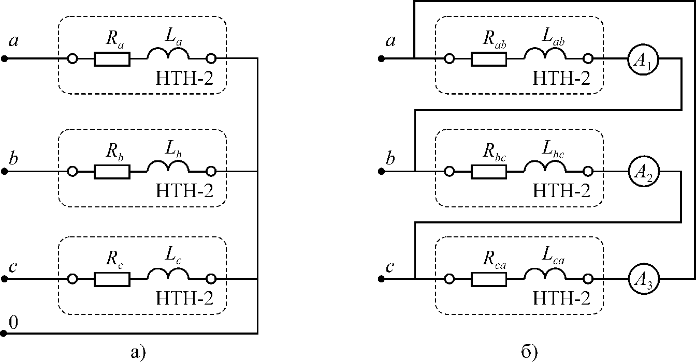

*Схемы соединения нагрузки*

Установка питается от трёхфазного источника с напряжением 75/44 В частотой 50 Гц, клеммы которого расположены на силовом щите лабораторного стенда.

Нагрузка подключается к источнику питания через комплект измерительных приборов типа К50.

Трехфазная нагрузка состоит из трёх магазинов типа НТН-2, соединяемых по схеме "звезда" или по схеме "треугольник".

Вольтметр *V*1 предназначен для измерения линейного напряжения *U*л трехфазного источника, а вольтметр *V*2 – для измерения напряжения смещения нейтрали *U*00′ при обрыве нулевого провода 00′ в электрической цепи с нагрузкой, соединённой по схеме «звезда». Режим обрыва нулевого провода возникает при размыкании ключа *S*. Амперметр *А* служит для измерения тока *I*0 в нулевом проводе 00′ при замкнутом ключе *S*.

***II. Заполненные таблицы.*** *(см. Лист измерений)*

***III. Расчетные формулы и пояснения к ним. Сравнение результатов расчета и эксперимента.***

Для всех опытов параметры трехфазной системы источников определяются как

 [В],  [В],

 [В],  [В].

Для всех опытов параметры трехфазной системы нагрузки определяются как

, ,  или , , .

Для четных опытов напряжение смещения определяется как

.

Для нечетных опытов напряжение смещения .

Для всех опытов фазные напряжения определяются как

, , .

Для всех опытов фазные токи определяются как

, , .

Для нечетных опытов ток смещения , для четных - .

Мощность каждой из фаз для всех опытов определяется как

, , .

*Результаты расчета*

Опыт 1 – равномерная нагрузка с нулевым проводом:

[См];

[См];

[См];

[В];

[В];

[В];

[В];

 [A];

 [A];

 [A];

[A];

[Вт];

[Вт];

[Вт];

Опыт 2 – равномерная нагрузка без нулевого провода:

[См];

[См];

[См];

[В];

[В];

[В];

[В];

 [A];

 [A];

 [A];

 [А];

[Вт];

[Вт];

[Вт];

Опыт 3 – неравномерная нагрузка с нулевым проводом:

[См];

[См];

[См];

[В];

[В];

[В];

[В];

 [A];

 [A];

 [A];

[А];

[Вт];

[Вт];

[Вт];

Опыт 4 – неравномерная нагрузка без нулевого провода:

[См];

[См];

[См];



[В];

[В];



[В];

[В];

 [A];

 [A];

 [A];

 [А];

[Вт];

[Вт];

[Вт];

Опыт 5 – обрыв линейного провода, с нулевым проводом:

[См];

[См];

[См];

[В];

[В];

[В];

[В];

 [A];

 [A];

 [A];

[A];

[Вт];

[Вт];

[Вт];

Опыт 6 – обрыв линейного провода, без нулевого провода:

[См];

[См];

[См];

[В];

[В];

[В];

[В];

 [A];

 [A];

 [A];

[Вт];

[Вт];

[Вт];

 [А];

***IV. Векторные диаграммы напряжений и токов приёмника для всех пунктов работы, построенные по опытным данным с соблюдением масштаба.***

Для четных опытов отображаем: .

~~~~~~~~~~~~~~~~~~~~~

Для нечетных опытов отображаем: .

Опыты 1,2 Опыт 4

*Uа*

*Ub*

*Uс*

*Re*

*Im*

*Re*

*Im*

*Iа*

*Iс*

*Ib*

*Uа*

*Ub*

*Uс*

*Re*

*Im*

-3⋅*U*00

*Re*

*Im*

*Iа*

*Iс*

*Ib*

Опыт 3 Опыт 6

*Uа*

*Ub*

*Uс*

*Re*

*Im*

*Re*

*Im*

*Iа*

*Iс*

*Ib*

*I*0

*Uа*

*Ub*

*Uс*

*Re*

*Im*

-3⋅*U*00

*Re*

*Im*

*Ib*

*Iс*

Опыт 5

*Ub*

*Uс*

*Re*

*Im*

*Re*

*Im*

*Ib*

*Iс*

*I*0

*Uа*

***V. Выводы по работе.***

В результате выполнения лабораторной работы были проверены основные соотношения велеичин трехфазных цепей с равномерной и неравномерной нагрузками.